Дистанционное обучение с использованием
ZOOM и TALKY
ZOOM
ZOOM – сервис для проведения видеоконференций и онлайн-встреч. https://zoom.us/
Доступна для скачивания под все платформы:
- Windows: https://zoom.us/client/latest/ZoomInstaller.exe
- iOS: https://itunes.apple.com/us/app/id546505307
- Android: https://play.google.com/store/apps/details?id=us.zoom.videomeetings

- Для Windows. Открываем официальный сайт Zoom ( https://zoom.us/ ). Крутим страницу в самый низ. Выбираем в разделе «Загрузить» пункт «Клиент конференций».
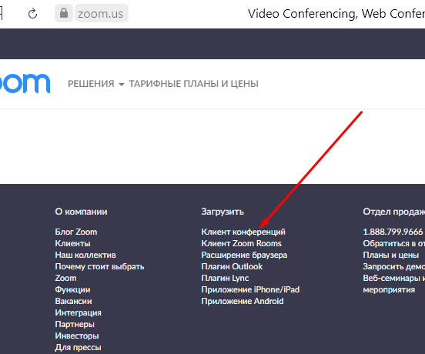

- Откроется страница загрузки. Нажимаем кнопку «Загрузить»
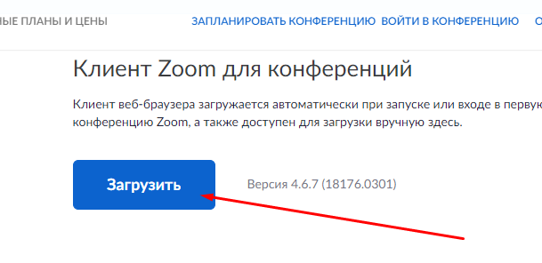

- После окончания загрузки клиента запускаем установщик. Программное обеспечение будет установлено в автоматическом режиме.
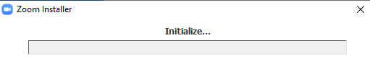
По окончанию откроется диалоговое окно с выбором возможностей.
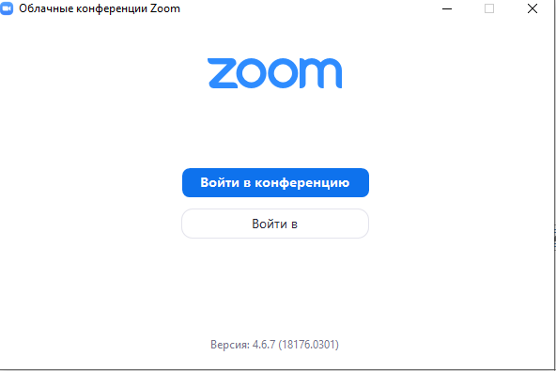

На данном этапе установка и настройка программного обеспечения окончена.

Работа с программой
- Обучающимся будет направлена ссылка для участия в конференции. Ссылка имеет вид:
- Необходимо перейти по ссылке.
- Откроется новая вкладка и браузере и появится диалоговое окно с запросом разрешения на запуск приложения ZOOM. Необходимо нажать на кнопку «Открыть приложение Zoom».
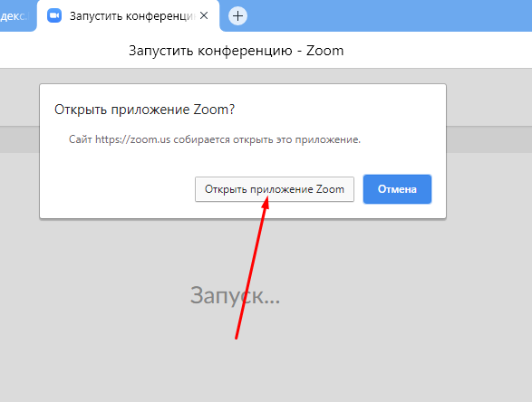

- Запустится приложение. Спросит подключаться с видео или без. Нажать «Подключиться без видео». И запросит имя участника. Необходимо ввести Фамилию, инициалы, класс. Например: Иванов И.И. 9-Х

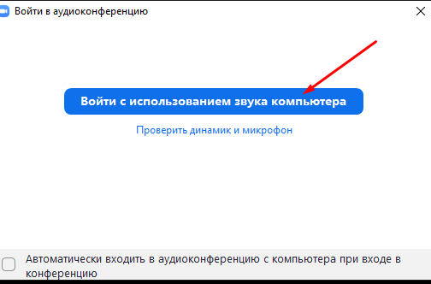

Подключение завершено.
Основные функции:
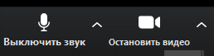
Включение/Выключение звука, Запуск/Остановка видео
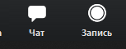
Чат, Запись видеоконференции.

Предусмотрена возможность «Поднять руку»:
Нажимаем на кнопку «Участники»
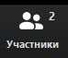
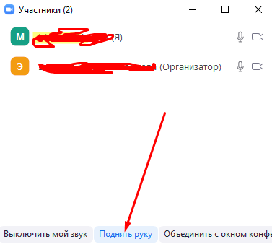
Нажимаем кнопку «Поднять руку». Учитель увидит, что обучающийся поднял руку.
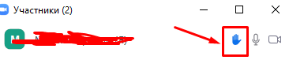

Talky
Talky – сервис для проведения видеоконференций и онлайн-встреч без использования программного обеспечения https://talky.io
- В случае организации дистанционного обучения посредством данного сервиса обучающимся будет направлена ссылка, которая имеет вид:
https://talky.io/1512
- При переходе по ссылке откроется страница входа в конференцию. Современные браузеры предлагают автоматически перевести страницу на русский язык. Согласитесь, для удобства с переводом.
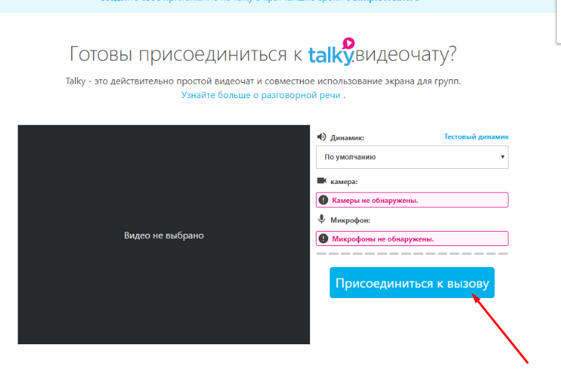
- Подключение завершено.
